“家文化、心教育”育全面发展的人

青岛北京路小学

- 南京市教育考察团到北京路小学考察调研
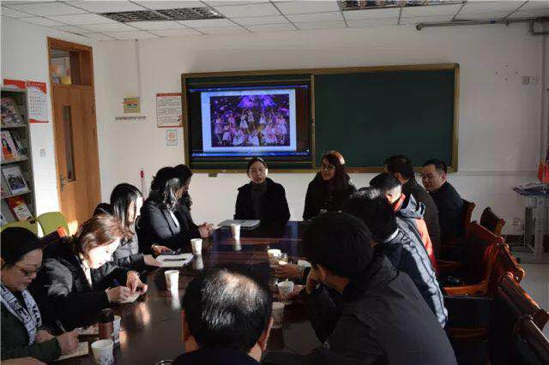
近日，南京市教育考察团一行到我校考察调研。首先听取了三江学校徐蕾主任代表市南教体局进行的特殊教育的工作汇报，之后观看了北京路小学“家文化、心教育”的宣传短片，与学校干部教师就学校的办学理念与发展特色，随班就读学生的经费使用、课程结构、资源教室配置和教师培训等问题开展了深入的互动交流。

二、“家文化、心教育”育全面发展的人

1.专业提升——助力教师成长：专业提升是每一位教师成长的基点，也是学校可持续发展不竭的动力。学校为提升干部领导力，提升教师专业素养，通过开展“双提升”活动，利用不同层次的培训、研修、外出学习等方式，多次邀请教育指导中心的教研员老师走进各学科开展听评课、质量分析讲座等活动，以此促进学校教育教学质量的有效提升。谈心、结对子，“为学生提供安全愉悦的环境，让有差异的学生享受适合自己的教学”已经成为全体教师的教学观。
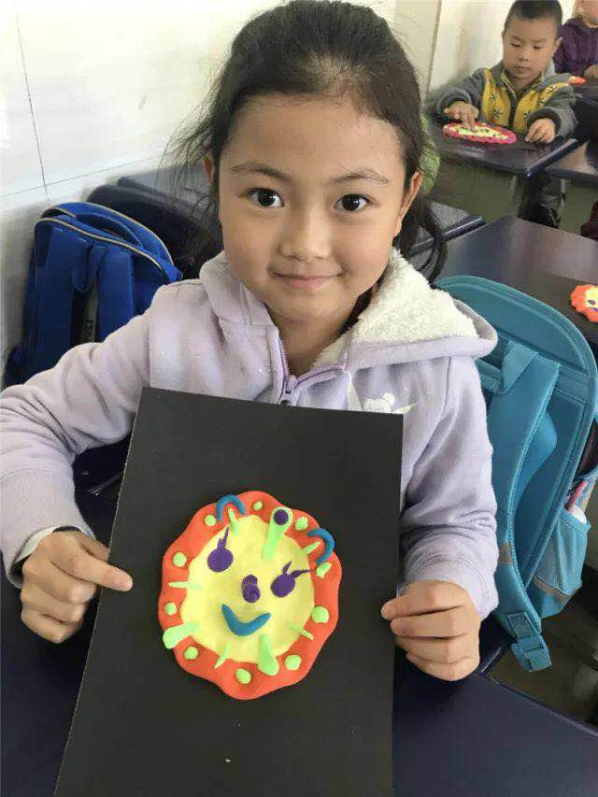

2.多彩课程——促进学生发展：学校一直不断探索深化“家文化、心教育”对于学生身心发展的催化推动力。通过特色“健身课程”和“健心课程”的整合完善，形成了“绳舞飞扬-花式跳绳”的体育特色和“成功心理”的心育品牌，为塑造学生阳光心态助力，同时，为全面提升学生的核心素养，学校开设了多门校本课程，组织了丰富多彩的活动，将太空泥、国画、版画引进美术课堂，将特色社团课程进行传承创新，带领学生参加排球、游泳、合唱、健美操等市级区级各类的比赛，带领学生走进极地海洋世界，走进海洋生物研究所，进行“海洋”科普知识的实践学习，各种活动，开阔了学生的视野，满足不同学生的个性发展，提高了学生的能力素养和自信。

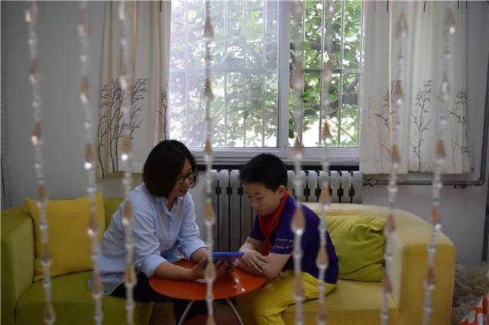
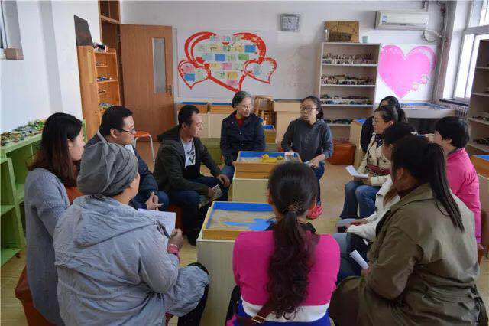
3.家校携手——凝聚教育合力：结合学校“十三五”课题，为加快教育现代化，办人民满意的教育，学校通过集中开展“携手助力，家校共成长”家访月活动，召开校级家委会会议、组织一年级家长开放日活动、毕业班家长学校培训、五年级家长心理沙盘游戏辅导课、党员干部教师结对特困家庭入户走访、电话访谈约谈等多种形式，做到100%地与家长沟通交流，了解家长诉求，及时解决家长提到的学生营养午餐等热点问题，增进了家校之间的理解，拉近了距离，达成了共识。

三、家长进课堂，携手助成长
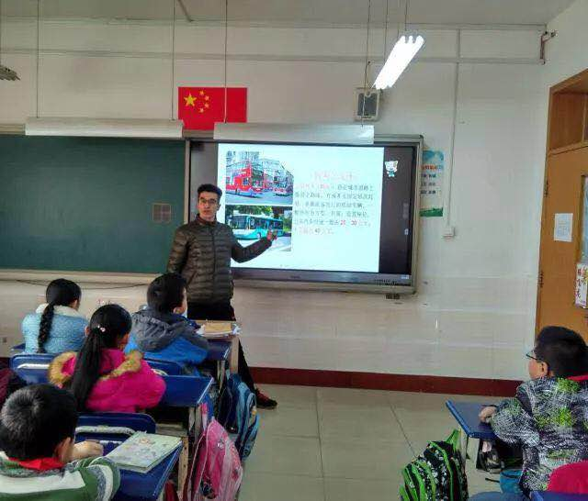
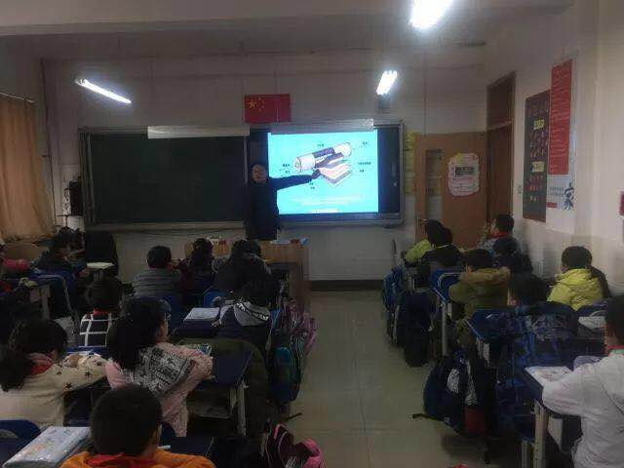
家长进课堂活动将课堂延伸到校外，开辟了学生实践活动基地，既调动了家长参与学校教育的积极性，也调动了孩子们学习的积极性和主动性，深受家长和孩子们的欢迎。这一活动的开展更好地开发、利用了家长资源，提高了家长的教育水平，拉近学校与家庭的距离，开阔学生的眼界，拓宽学生的思维，同时也更好地实现了学校、家长、孩子三方共赢，促使孩子全面发展、健康快乐成长。

“有温度的教育”是有爱的教育、有理解的教育、有品质的教育，青岛北京路小学这所岛城西部的百年老校会以改革的步伐、尊重的理念、阳光的心态迈步走在稳步发展的道路上。

